Como Visualizar/Retornar Fichas?

Sistema | SIPAC
Módulo | Contratos
Usuários | Gestores de Contratos da Instituição
Perﬁl | Gestor Contratos; Gestor Contrato Local; Gestor Contratos Global
Esta funcionalidade permite que o usuário visualize os atestados de execução e as ﬁchas de acompanhamento de um contrato que foram previamente enviadas, bem como retorne-as, conforme desejado.

Para realizar esta operação, acesse:

SIPAC → Módulos → Contratos → Geral → Ficha de Acompanhamento e Atestado → Visualizar/Retornar Fichas.

A seguinte tela será exibida:
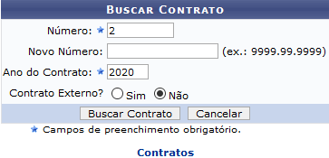
Na tela acima, informe o Número antigo, ou Novo Número e o Ano do Contrato cujas ﬁchas de acompanhamento e atestados de execução deseja visualizar. É importante ressaltar que, dos três campos disponibilizados pelo sistema para preenchimento, apenas o campo Ano do Contrato é de preenchimento obrigatório.

Exempliﬁcaremos informando o Número: 2 e o Ano do Contrato: 2020.

Caso desista de realizar a operação, clique em Cancelar e conﬁrme a desistência na janela que será apresentada posteriormente. Esta opção será válida sempre que estiver presente.

Para retornar ao menu inicial do módulo, clique em . Esta ação será válida para todas as telas em que for apresentada.

Após inserir os dados necessários, clique em Buscar Contrato para prosseguir com a operação. A seguinte tela será apresentada pelo sistema, contendo as Informações Gerais do Contrato:

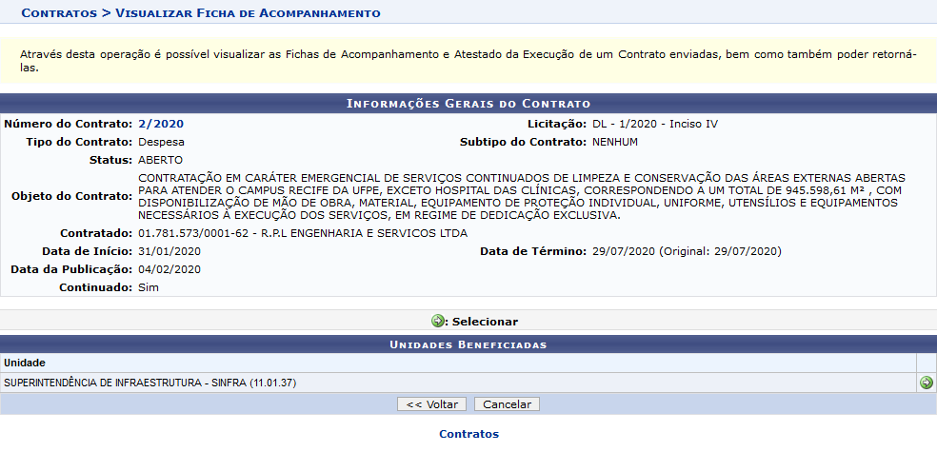

Primeiramente, caso deseje retornar à página anterior, clique em Voltar. Esta opção será válida para todas as telas em que estiver presente.

Se desejar visualizar os detalhes do contrato em questão, clique em seu número. Exempliﬁcaremos com o número do contrato 2/2020. Esta operação será explicada detalhadamente no manual Listar Contratos, listado em Manuais Relacionados, no ﬁm deste mesmo manual.

Na lista de Unidades Beneﬁciadas pelo contrato, clique no ícone para escolher a unidade desejada. Iremos exempliﬁcar optando pela Unidade: SUPERINTENDÊNCIA DE INFRAESTRUTURA - SINFRA (11.01.37).

O sistema o direcionará para a seguinte página, com a Listagem das Fichas Já Cadastradas:

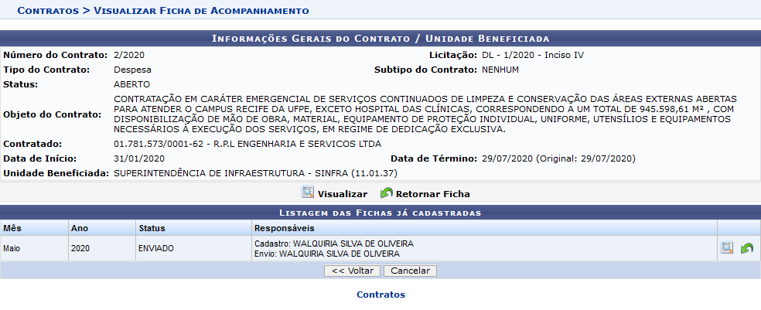

Para visualizar uma determinada ﬁcha de acompanhamento previamente cadastrada no sistema, clique no ícone ao seu lado. Para exempliﬁcar, utilizaremos a ﬁcha do Mês de Outubro/2008.

A Ficha de Acompanhamento e Atestado da Execução do Contrato será apresentada no seguinte formato:

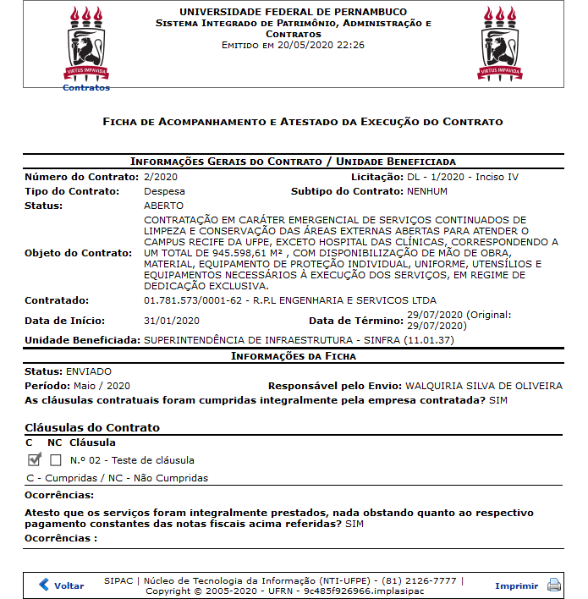

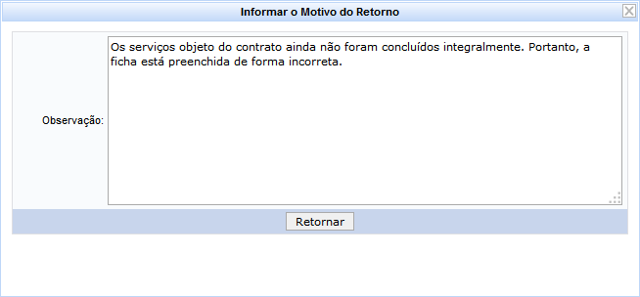

Na tela acima, insira Observações sobre o motivo do retorno da ﬁcha de acompanhamento. Exempliﬁcaremos com as Observações: Os serviços objeto do contrato ainda não foram concluídos integralmente. Portanto, a ﬁcha está preenchida de forma incorreta.

Para prosseguir com a operação, ﬁque em Retornar. A seguinte mensagem de sucesso da operação será disponibilizada pelo sistema no topo da página:
